**Коваль Габриэль Юстынов (Kowal Gabriel)**

2? апреля 1817 г – крещение (НИАБ 136-13-894, лист 96, №27/1817-р (ориг)).

**НИАБ 136-13-894:** Лист 96. **Метрическая запись №27/1817-р (ориг).**

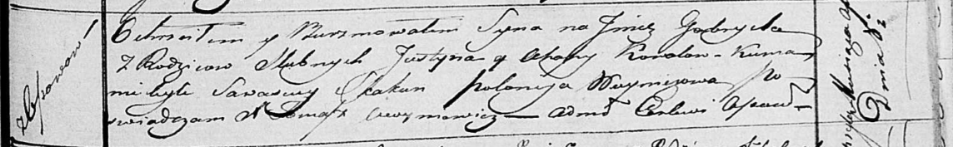

Осовская Покровская церковь. [2] апреля 1817 года. Метрическая запись о крещении.

Kawal Gabriel – сын родителей с деревни Осовo.

Kawal Justyn – отец.

Kowalowa Ahapa – мать.

Skakun Sawasciey – кум.

Woyniczowa Połonija – кума.

Woyniewicz Tomasz – ксёндз.